**De kleren**



**1.Trek een lijn.**

de onderbroek

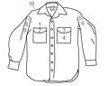

de jurk

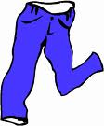

de bloes

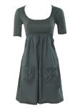

de broek

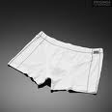

het hemd

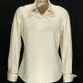

de trui

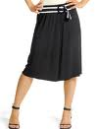

de handschoen

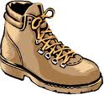

de schoen

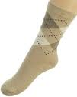

de rok

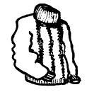

de sok

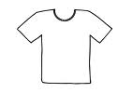

het t-shirt

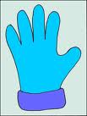

de pet



de laars

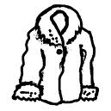

de hoofddoek

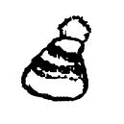

de pantoffel

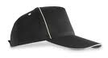

de muts

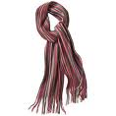

de jas

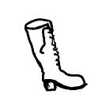

de sjaal



de riem

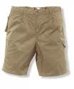

de zak



de rits

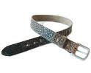

de knoop

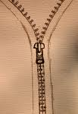

het zwempak

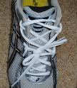

de short



de veter

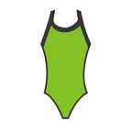

1. **Schrijf het woord**



……………………….. …………………………. ………………………..



……………………… ………………………….. ……………………………



…………………….. ………………………….. ……………………………



………………………. ………………………… …………………………….



………………………… ………………………… ……………………………..



………………………… …………………………. ……………………………..



…………………………. …………………………… …………………………….



………………………… …………………………… ……………………………



………………………….



1. **Wat draag jij als het warm is?**

**Wat draag jij als het koud is?**

Schrijf de kleren uit oefening 1 in de juiste kolom.

|  |  |
| --- | --- |
| **WARM** | **KOUD** |
|  |  |
|  |  |
|  |  |
|  |  |
|  |  |
|  |  |
|  |  |
|  |  |
|  |  |
|  |  |
|  |  |

|  |  |  |
| --- | --- | --- |
| het hemd | de broek | de jurk |
| de onderbroek | de bloes | de rok |
| de schoen | de sok | de trui |
| het t-shirt | de handschoen | de hoofddoek |
| de jas | de muts | de pet |
| de sjaal | de laars | de pantoffel |
| de knoop | de riem | de rits |
| de veter | de zak |  |